Roteiro prova 2 Morfologia
ANATOMIA:
- Quais são os tipos de músculos encontrados no corpo humano?
Músculo liso e estriados (esqueléticos ou cardíacos). *
- Quais são as proteínas relacionadas com a contração muscular?
Actina (fino) e Miosina (grosso). *
- Quais são os componentes anatômicos dos músculos estriados esqueléticos?
Ventre (vermelho) faz contração muscular, Facia muscular (são contínuas), tendão (“nervos”) é um tecido conj. denso modelado. *
- Como é denominada a parte contrátil do músculo?
Ventre muscular. *
- Qual elemento anatômico promove a fixação do músculo no osso?
Tendão (branco). *
- Como é denominado o envoltório dos músculos?
Facia Muscular. *
HISTOLOGIA
- Qual a relação entre osso, paratireoide, rins e intestino no controle da calcemia?
As glândulas paratireoides secretam o paratormônio, que é essencial para a vida e estimula a reabsorção de cálcio no intestino, nos ossos e também diminui a eliminação de cálcio pelos rins, aumentando o número no sangue. *

- Quais componentes de um tecido cartilaginoso? Há vasos neste tecido?
Fibrilas de colágeno tipo II, fibras elásticas e substância fundamental (proteoglicanos, glicosaminoglicanos e glicoproteínas de adesão- condronectina). Não há vasos, nervos e linfáticos, quem nutre o tecido cartilaginoso é o pericôndrio (tecido conjuntivo com vasos, nervos e linfáticos) *

- Quais as fases de uma ossificação endocondral?
1. divisão dos condrócitos
2. hipertrofia dos condrócitos
3. mineralização da MEC
4. apoptose dos condrócitos
5. cavidades invadidas por vasos e células osteogênicas
6. substituição de cartilagem por osso *

- O que é ossificação intramembranosa?
Está envolvida no crescimento ósseo em comprimento e espessura.

- Como é a constituição do tecido cartilaginoso?
Celular: condrócitos;
MEC: matriz com lacunas (onde um ou + contrócitos);
Colágeno e Elastina;
Proteoglicanos (proteínas + glicosaminoglicanos);
Ácido hialurônico

- De onde vem a nutrição da cartilagem?
Pericôndrio (tecido conjuntivo com vasos, nervos e linfáticos).

- Quais os tipos de cartilagem e como são diferenciadas?
Hialina: Fibrilas delicadas de colágeno tipo 2
Elástica: Pouco colágeno e muitas fibras elásticas
Fibrosa: Predomina o colágeno tipo 1 + resistente

- Quais os tipos de tecido adiposo? Como diferenciar em termos de morfologia? Qual a função deles?
Tecido adiposo comum (amarelo): contém gotícula de gordura ocupando todo corpo.
Tecido adiposo pardo: Células com muitas gotículas e + mitocôndrias, + ATP, + em recém-nascidos e ajuda a mantar a temp. do corpo.
Tecido adiposo Uniocular: 1 vesícula de lipídeos.

- O que encontramos ao redor dos adipócitos? Há MEC?
A MEC é composta por fibras reticulares (colágeno III) bem finas.

- Quais são os tipos de músculos e como podem ser diferenciados em termos morfológicos?
Músculo estriado esquelético, músculo estriado cardíaco e músculo liso (bexiga).

- Como ocorre a contração muscular esquelética?
Deslizamento de filamentos de actina sobre miosina no ventre muscular.

- O que é sarcômero?
Tudo compreendido entre 2 discos Z. Muitos sarcômeros contraídos/encurtados ao mesmo tempo, faz a contração/encurtamento muscular.

- O que pode significar aumento de troponinas ou CK no plasma?
O aumento de troponina está associado a estados avançados de Insuficiência Cardíaca e também a pior prognóstico nesses casos. Os dois mecanismos conhecidos para o aumento da enzima na IC são aumento de tensão miocárdica e morte celular.

- Qual a importância e localização do endomísio, perimísio e epimísio?
Epimísio reveste o músculo como um todo (vários feixes musculares); Perimísio tecido conj. que envolve os feixes musculares (fibras organizadas de forma paralela); Endomísio tecido conj. que reveste cada fibra muscular.

- Qual a importância do cálcio na contração muscular esquelética?
Os íons de cálcio geram o sítio de ligação da actina, e isso faz com que, as pontes cruzadas das miosinas se liguem a actina, deslizando a actina na miosina e encurtando o sarcômero, gerando a contração muscular.

- Qual a importância do ATP na contração muscular?
Usando a energia do ATP, as cabeças de miosina puxam a actina, encurtando o sarcômero, gerando contração muscular.

- Qual a importância da distrofina para a musculatura esquelética?
A distrofina é uma proteína presente na membrana celular dos músculos esqueléticos. A distrofina liga proteínas do interior da célula muscular a outras proteínas do exterior, garantindo a estabilidade da fibra muscular e a transmissão da força de contração para todo o músculo.

Músculos da cabeça e do pescoço
• m. temporal:
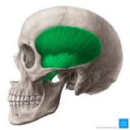
• m. masseter (m. da mastigação)
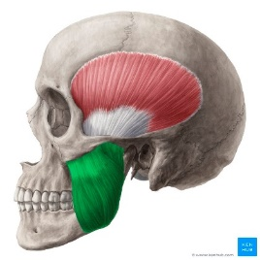
• m. orbicular do olho
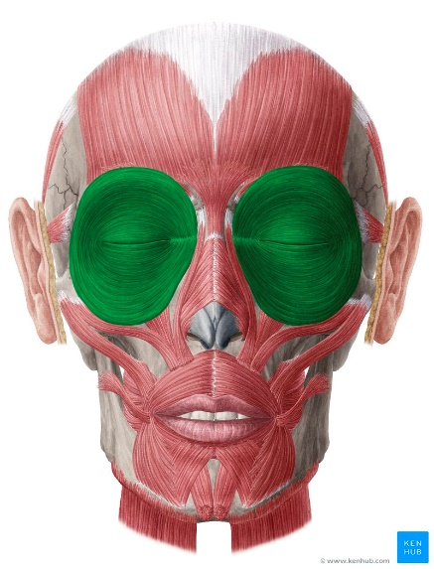
• m. orbicular da boca
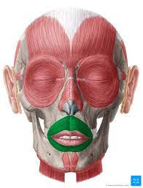
• m. bucinador (bochecha)
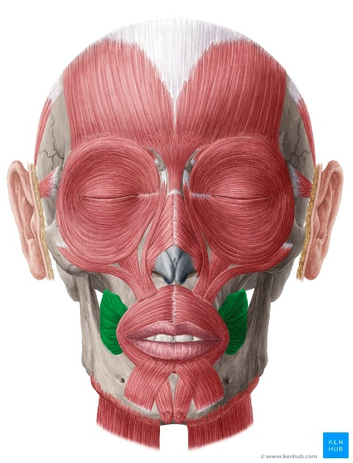

• m. milo-hióideo (papa)
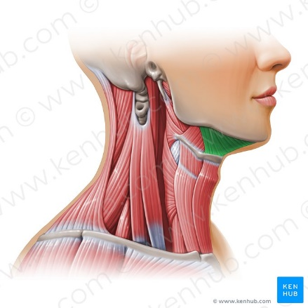
• m. esternocleidomastóideo
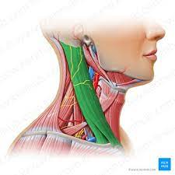
• m. platisma
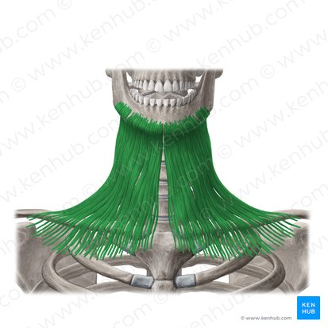

Músculos do Membro Superior
• m. trapézio
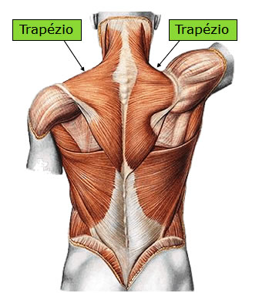
• m. latíssimo do dorso

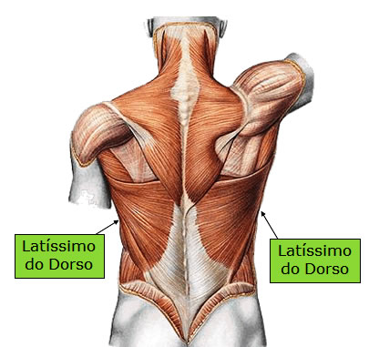
• m. serrátil anterior

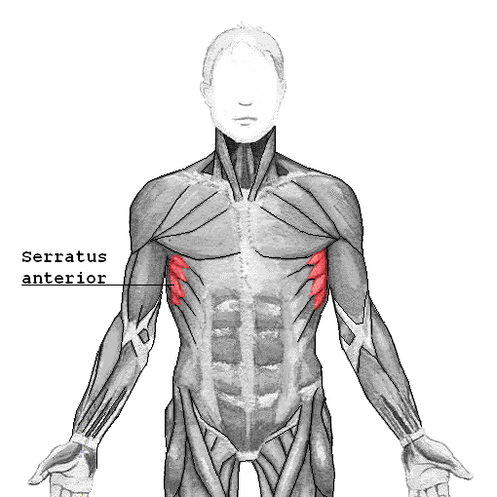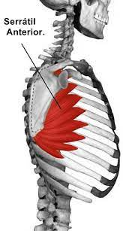
• m. peitoral maior (todo peito)
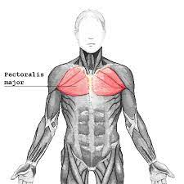
• m. deltóide
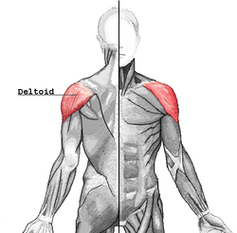

• m. braquial
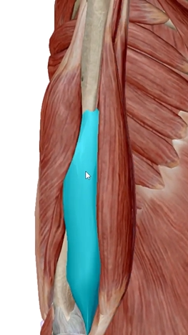

• m. bíceps braquial
Cabeça curta (medial): Cabeça longa (lateral):
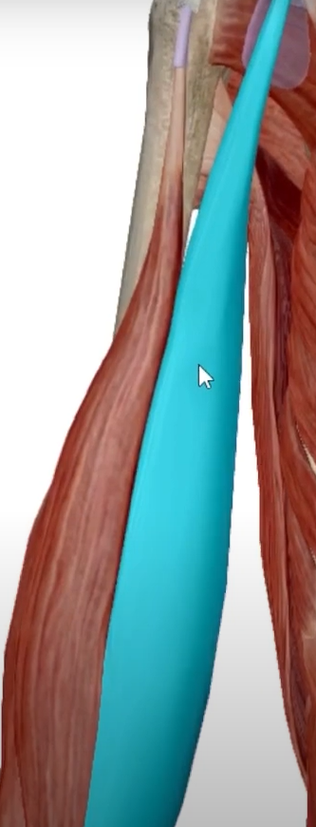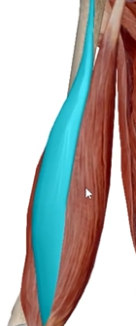

• m. tríceps braquial
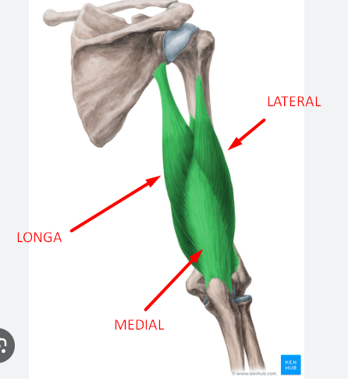
• m. braquiorradial
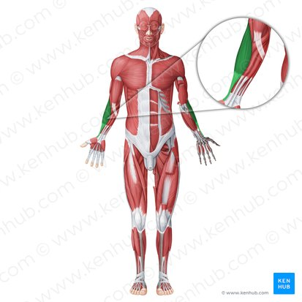

Músculos do Membro inferior
• m. glúteo máximo • m. glúteo médio:
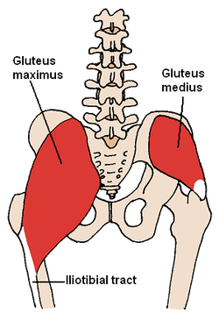
• m. iliopsoas (do ílio)
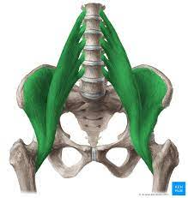
• m. sartório
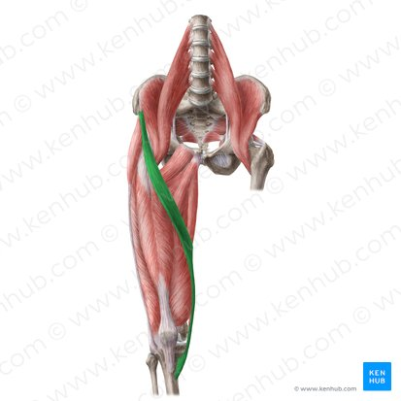

• m. adutor longo
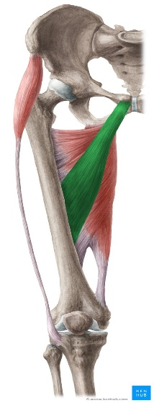

• m. grácil

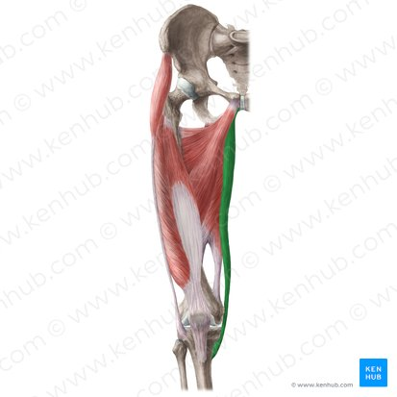
• m. semitendíneo (intermédio) • m. semimebranáceo (medial) • m. bíceps femoral (lateral)
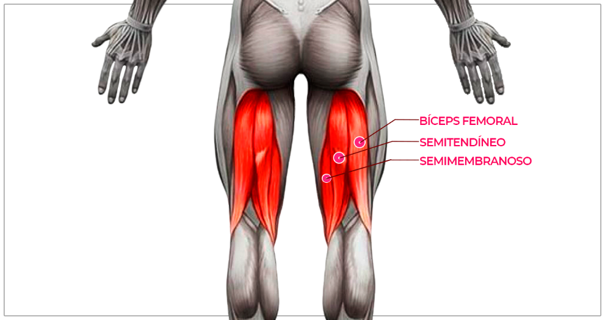

• m. quadríceps femoral: o m. reto femoral, o vasto lateral, o vasto intermédio, o vasto medial
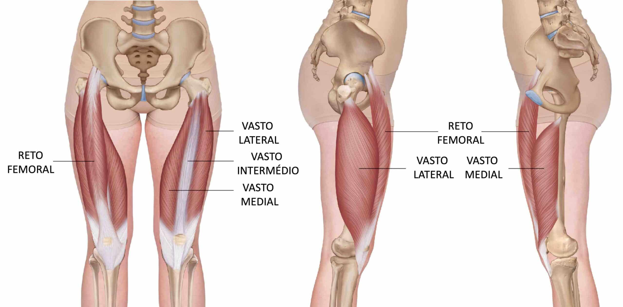

• m. tríceps sural: o identificar os dois músculos gastrocnêmios; o músculo sóleo
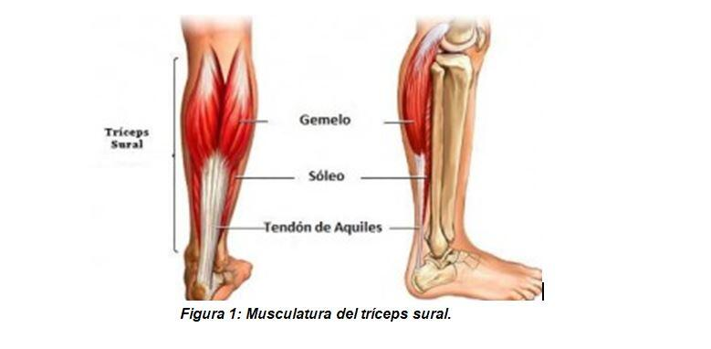
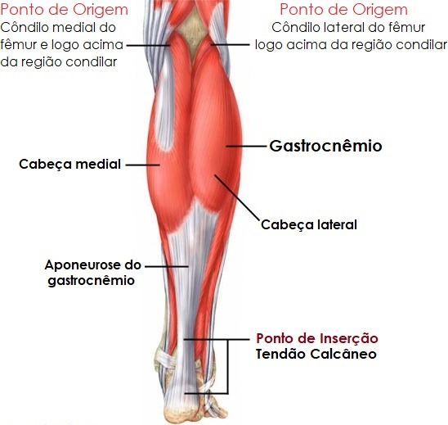

• m. tibial anterior
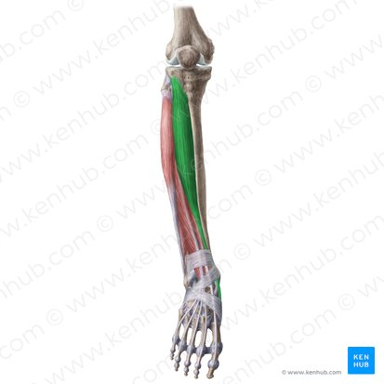

Músculos do Tronco
• m. reto do abdome: e linha alba

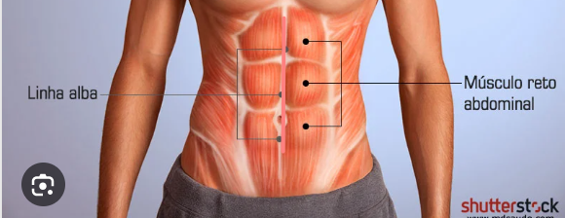
• m. oblíquo externo do abdome, • m. oblíquo interno do abdome, • m. transverso do abdome:
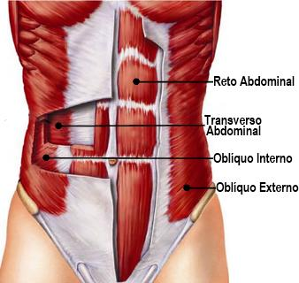
• m. eretor da espinha: reveste a coluna vertebral, caixa toráxica, lombares, sacro e cóccix.
